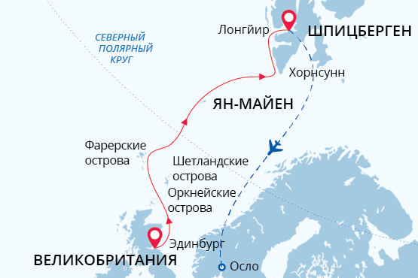

Шотландия – Ян-Майен – Шпицберген
К неизведанным берегам Арктики
29 май. - 10 июн. 2024
13 дней
Начало круиза: Эдинбург (Шотландия)
Окончание круиза: Лонгйир (Шпицберген)
Судно «Си Спирит»
Доп. опции:

Маршрут
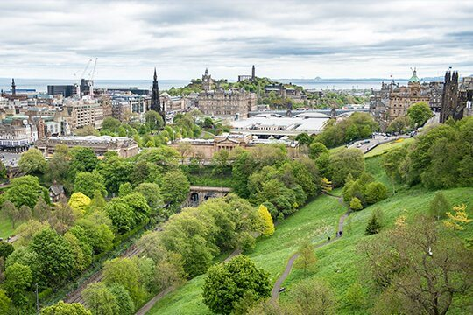День 1. (29 мая): Эдинбург (Шотландия), ночь в отеле
Добро пожаловать в Эдинбург, столицу Шотландии и стартовую точку нашей экспедиции. Мы забронировали для Вас отель, чтобы у Вас было достаточно времени познакомиться с городом. При одном взгляде на знаменитый Эдинбургский замок становится очевидным, что столица Шотландии может похвастать богатой историей. Эдинбург делится на Новый и Старый город. Однако не торопитесь делать выводы из названий – в Новом городе вы увидите здания 18 века, в то время как Старый город впечатляет гостей средневековой архитектурой. Во время самостоятельного исследования Эдинбурга побродите по старым улочкам, каждый поворот которых открывается неожиданной картинкой: изумрудной зеленью холмов, рыже-красными всполохами скал или голубыми проблесками моря.
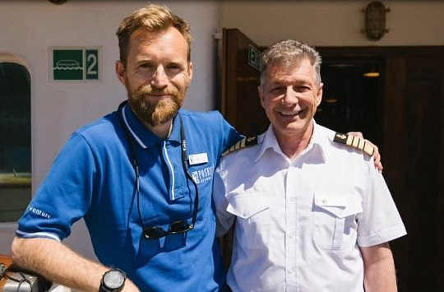День 2. (30 мая): Эдинбург (Шотландия), посадка на судно
Утром у Вас будет возможность продолжить свое самостоятельное знакомство с Эдинбургом. Во второй половине дня Вас ждет групповой трансфер от отеля в порт Лит для посадки на экспедиционное судно «Си Спирит».
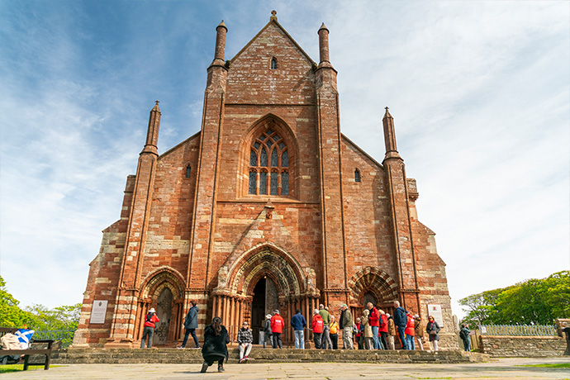День 3. ( 31 мая): Город Керкуолл, Оркнейские острова (Шотландия)
Керкуолл обволакивает гостей особой атмосферой маленького, тихого городка с крайне размеренным ритмом жизни. Это столица далеких, редкопосещаемых и потрясающе красивых Оркнейских островов. Впервые Керкуолл упоминался в Оркнейской саге (Orkneyinga saga) в 1046 году. Столь длинная история оставила богатое культурное наследие, которое нам предстоит сегодня исследовать (самостоятельно или в ходе опционального тура). Исследуйте знаменитый собор Магнуса Оркнейского, выстроенный из песчаника. Это один из самых северных храмов Средневековой Европы и – по мнению многих – самое красивое средневековое здание в северной Шотландии. Среди других знаменитых достопримечательностей – резиденция эрлов Оркнейских и Дворец епископа.
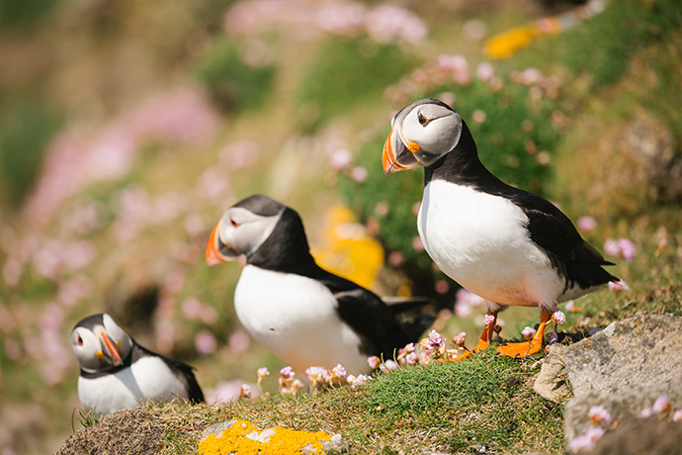День 4. (1 июня): остров Фула
Затерянный в Атлантическом океане остров Фула (Foula) - идеальное место для наблюдения за птицами. Скалы Фула (Foula) являются домом для многочисленных морских пернатых, включая самую большую колонию больших поморников в Великобритании. Однако птицы - не единственное сокровище острова. Он также богат фольклором и историей.
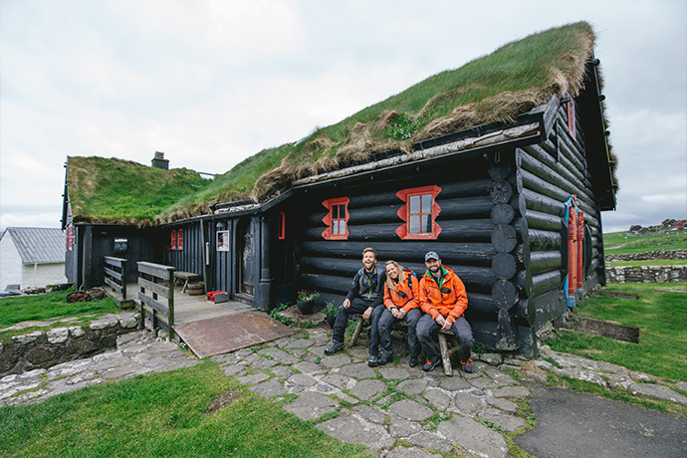День 5. (2 июня): Город Торсхавн, Фарерские острова (Дания)
Журнал National Geographic Traveler описывал Фарерские острова так: «аутентичные и первозданные – такими они и останутся навсегда…». Природа не пожалела цветов, «раскрашивая» острова: насыщенно-зеленые холмы, яркая голубизна моря, пестрые домики и лодки островитян, оранжево-красные клювы тупиков. Мы делаем остановку в столице Фарерских островов – городе Торсхавн. Если вы предпочитаете исследовать Торсхавн самостоятельно, мы рекомендуем начать с посещения панорамной площадки, откуда открывается восхитительный вид на одну из самых маленьких и очаровательных столиц на Земле. Затем вы можете побывать в Историческом музее, чтобы узнать историю островов от эпохи викингов до наших дней. Или побродить по старой части города «Tinganes» среди маленьких домиков с крышами, поросшими зеленой травой.
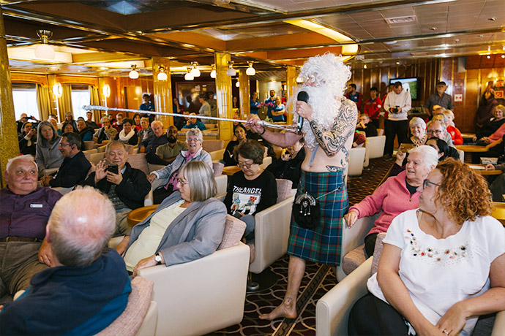День 6. (3 июня): В море
Наши эксперты подготовят вас к прибытию на Шпицберген, прочитав лекции об уникальной природе этого региона. Скоро нам предстоит увидеть всё это своими глазами. А еще вы можете посетить святая святых нашего судна - капитанский мостик.
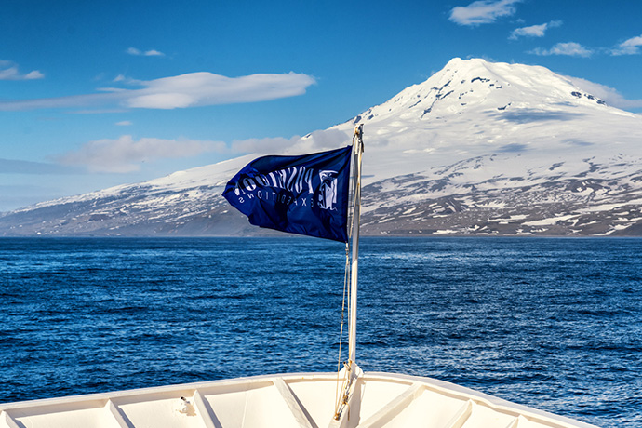День 7. (4 июня): Остров Ян-Майен
Сюда сложно добраться даже морем. Лишь пара круизных компаний во всём мире включает остров Ян-Майен в географию своих круизов. А зря. Живописные вулканические ландшафты, шумные птичьи колонии на скалах и самый северный в мире активный вулкан Беренберг – всё это есть на Ян-Майене. Еще здесь есть норвежская метеорологическая станция. У её входа висит табличка, на которой по-норвежски написано: «Теория – это когда все понятно, но ничего не работает. Практика – это когда все работает, но никто не понимает, как. На этой станции мы соединяем теорию и практику таким образом, что ничего не работает и никто не понимает почему».
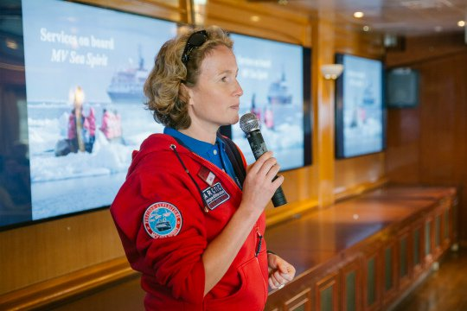День 8. (5 июня): В море
В этот день эксперты по региону расскажут нам самые важные и интересные особенности тех мест, которые нам предстоит исследовать.
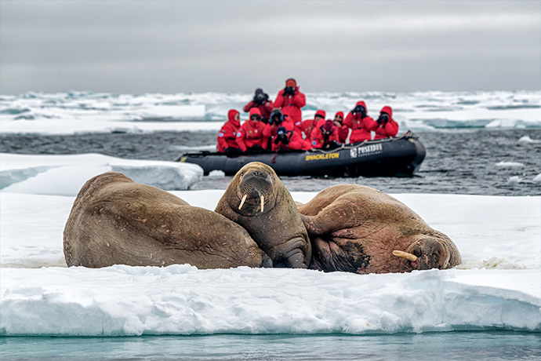День 9-12. (6 - 9 июня): Исследуем Шпицберген
Добро пожаловать в высокие широты Арктики! Про Шпицберген говорят, что это «вся Арктика в миниатюре» – здесь можно увидеть сразу несколько арктических экосистем и их обитателей. Мы увидим прибрежные скалы и гнездящихся на них арктических птиц, цветущую тундру и северных оленей, песчаные берега с колониями моржей, морской лёд и таких его обитателей, как тюлени, а, возможно, и белых медведей. Специальные лодки Зодиаки довезут нас до самых живописных мест архипелага, мы будем любоваться вековыми ледниками и бесконечными полярными просторами.
А еще мы увидим заброшенные китобойные базы, старые охотничьи хижины, полярные станции, - следы арктических экспедиций прошлого.
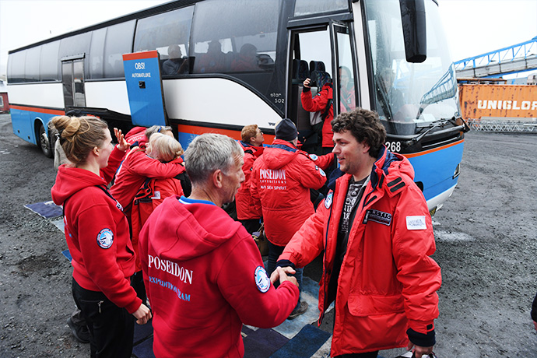День 13. (10 июня): Лонгйир (Шпицберген), высадка с судна
Наше путешествие заканчивается в Лонгйире. После завтрака нас ждет высадка с судна, трансфер в аэропорт и перелет в Осло.

Судно «Си Спирит»
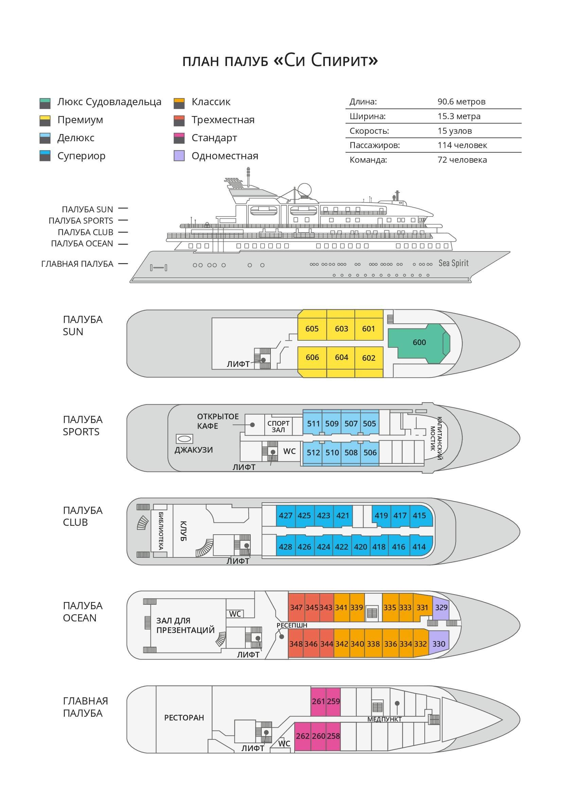

Трехместная  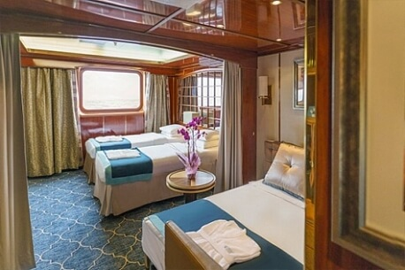  2 кровати twin или 1 кровать king-size, раскладывающаяся софа; гардероб /шкаф, ванная комната (туалет, душ), сейф, холодильник, спутниковая телефонная связь, телевизор, индивидуальный климат-контроль; окно. | Cтандарт  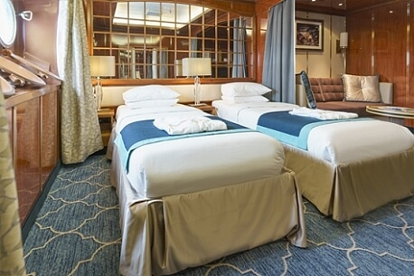  2 кровати twin или 1 кровать king-size; гардероб /шкаф, ванная комната (туалет, душ), сейф, холодильник, спутниковая телефонная связь, телевизор, индивидуальный климат-контроль; иллюминаторы.
Одноместная  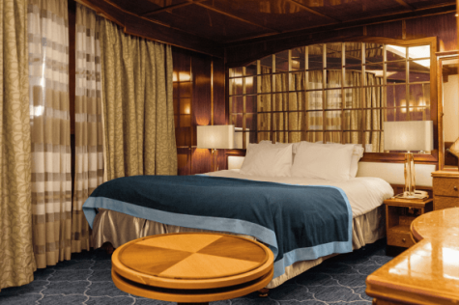  1 кровать king-size, 2 шкафа, ванная комната, сейф, холодильник, спутниковая телефонная связь, телевизор, индивидуальный климат-контроль, фен, окно (может быть закрыто во время волнения на море). | Классик  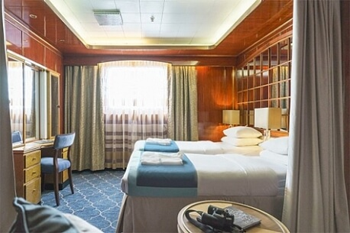  2 кровати twin или 1 кровать king-size; гардероб /шкаф, ванная комната (туалет, душ), сейф, холодильник, спутниковая телефонная связь, телевизор, индивидуальный климат-контроль; окно.
Супериор  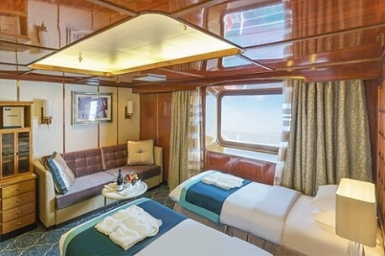  2 кровати twin или 1 кровать king-size; гардероб /шкаф, ванная комната (туалет, душ), сейф, холодильник, спутниковая телефонная связь, телевизор, индивидуальный климат-контроль; окно выходит на зону променада палубы Club Deck. | Делюкс  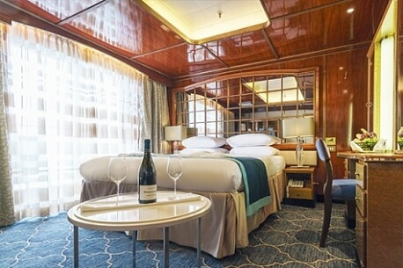  2 кровати twin или 1 кровать king-size; гардероб /шкаф, ванная комната (туалет, душ), сейф, холодильник, спутниковая телефонная связь, телевизор, индивидуальный климат-контроль; балкон, отделенный от жилой зоны скользящей стеклянной дверью.
Премиум  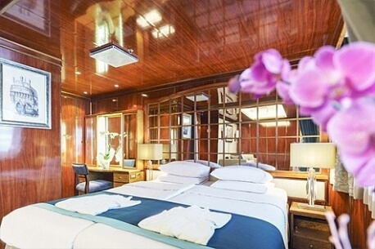  2 кровати twin или 1 кровать king-size; гардероб /шкаф, ванная комната (туалет, душ), сейф, холодильник, спутниковая телефонная связь, телевизор, индивидуальный климат-контроль; балкон, отделенный от жилой зоны скользящей стеклянной дверью. | Люкс Судовладельца  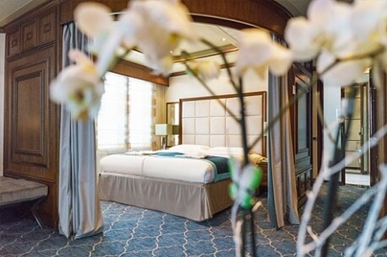  Отделенная спальная зона: кровать king-size, раскладывающаяся софа; зона гостиной; гардероб /шкаф, ванная комната (туалет, джакузи), сейф, холодильник, спутниковая телефонная связь, HD plasma TV, стереосистема BOSE, индивидуальный климат-контроль; терраса на палубе, отделенная от жилой зоны скользящей стеклянной дверью.

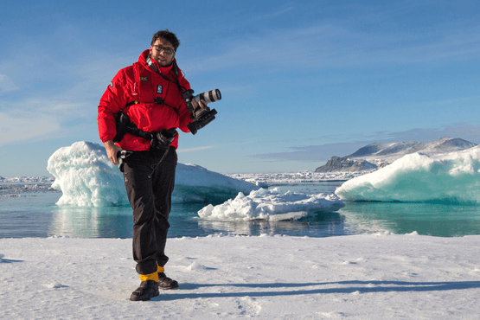 | Фотография  БЕСПЛАТНАЯ ОПЦИЯ  Во всех наших круизах участвует опытный фотограф. Он всегда готов поделиться своими знаниями как на борту судна в ходе фото-презентаций и лекций, так и во время высадок.  Если вы только начинаете знакомиться с миром фотографии — не расстраивайтесь. Участвовать в наших турах могут как продвинутые фотографы, так и новички. Вы овладеете ключевыми основами фотографии в уникальном окружении, с возможностью получить ответы на свои вопросы от лучших фотографов.

Стоимость на 1 человека
Трехместная | Cтандарт | Одноместная | Классик | Супериор | Делюкс | Премиум | Люкс Судовладельца
$ 6.895 | $ 9.495 | $ 14.195 | $ 10.095 | $ 10.295 | $ 11.595 | $ 12.695 | $ 16.295
$ 5.171 | $ 7.121 | $ 10.646 | $ 7.571 | $ 7.721 | $ 8.696 | $ 9.521 | $ 12.221
*Акция действует до 20 мая 2024. Только для новых бронирований.
Одноместное размещение рассчитывается с применением коэффициента 1,7 к стоимости одного места в каютах категорий Стандарт, Классик и Супериор; коэффициента 2 к стоимости одного места в каютах категорий Делюкс, Люкс Премиум и Люкс Судовладельца. Размещение с подселением возможно в каютах категорий Трехместная, Стандарт, Классик, Супериор.

Включено в стоимость  Размещение в отеле Radisson Blu Hotel в Эдинбурге в первый день программы (1 ночь);  Перелет Лонгйир-Осло по окончании круиза: 10-июня-24 LYR - OSL SK4491 (прямой перелет);  Групповые трансферы на судно в день посадки и в аэропорт в день высадки с судна;  Размещение на судне в каюте выбранной категории;  Питание: полный пансион на борту (кофе, чай, какао на coffee station – 24 часа);  Сборы AECO и государственные пошлины  Приветственный и прощальный коктейль на борту судна;  Все запланированные высадки на экспедиционных лодках Зодиак и экскурсии (зависят от погодных и ледовых условий);  Информационное сопровождение круиза Экспедиционным Лидером и Экспедиционной командой;  Лекции, видео, слайд-шоу и презентации экспертов по региону;  Фирменная экспедиционная куртка;  Резиновые сапоги для высадок на время круиза;  Информационный пакет (предоставляется до начала путешествия);  Электронный журнал путешествия;  Все портовые сборы;  Wi-Fi на борту. | Не включено  Авиаперелеты;  Стоимость визы (если необходимо), в т.ч. дополнительной визы на Фарерские острова, необходимой для граждан некоторых стран;  Персональные расходы: бар, связь, прачечная;  Чаевые стюардам и другому обслуживающему персоналу на судне;  Чаевые местным гидам на наземных экскурсиях;  Страховка багажа и страховка от отмены поездки;  Топливный сбор;  Стоимость любых применимых медицинских тестов (тестов на наличие вируса COVID-19) или прививок, требуемых либо местными властями, либо компанией-организатором до, во время или после круиза;  Медицинская страховка, включающая эвакуацию и репатриацию (покрытие не менее 200 000 USD).

